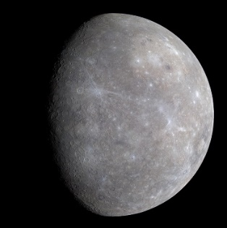MERKUR

V minulosti kolem Merkuru proletěly dvě sondy, díky kterým se podařilo zmapovat jeho povrch. Na obrázku můžete vidět krajinu podobnou našemu Měsíci, je totiž posetá krátery, které vznikly dopadem různých těles na povrch Merkuru.

Na polokouli přivrácené ke Slunci může teplota vystoupit na téměř 430 °C, na odvrácené panuje mráz až −180 °C. V ledových kráterech, kam nedolehnou sluneční paprsky, byl objeven led.

Na této planetě bychom nenalezli kyslík, plyn důležitý pro život. Merkur je nejmenší planeta sluneční soustavy, měří 4 879,4 km v průměru.

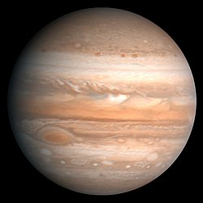JUPITER

Jupiter je největší planeta sluneční soustavy, má průměr 139 820 km. Pruhy, které můžeme vidět na obrázku, jsou bouře, které probíhají v atmosféře. Nejznámější skvrna (na obrázku vlevo dole) je obrovský hurikán a hvězdáři jej pozorují už více než 300 let.

Teplotní minimum na povrchu této planety je −163° C, nejvyšší teplota není známá.

Atmosféra Jupiteru je tvořena vodíkem a heliem. Tlak je na povrchu menší než v nejhlubší části oceánu na Zemi.

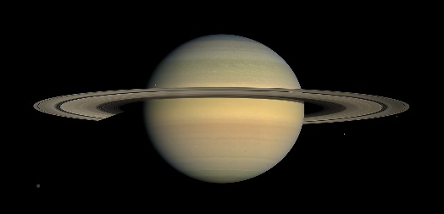SATURN

Saturn je znám především pro své prstence, které jsou tvořeny ledovými úlomky, prachem, kamením a balvany, které nemají průměr větší než několik metrů. Saturn má průměr 116 460 km.

Atmosféra Saturnu je tvořena plyny, ale kyslík se v ní nenachází. Tlak na povrchu planety je podobný jako na Zemi.

Teplota v horní vrstvě atmosféry dosahuje −140° C. Nejvyšší teplota na této planetě není známá. Předpokládá se, že nejnižší vrstvu tvoří mraky tvořené z vodního ledu.

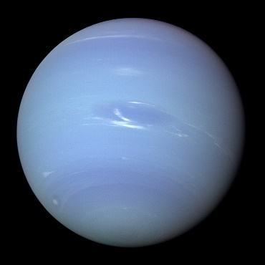NEPTUN

Neptunu se přezdívá ledový obr, protože je mnohem větší než planeta Země. Její průměr činí neuvěřitelných 49 244 km.

Neptun je planeta složená z ledu a teplota povrchu dosahuje −213° C. Nejvyšší povrchová teplota není známá. Kyslík se v atmosféře nevyskytuje.

Tlak na povrchu planety je menší než na povrchu Země.

VENUŠE

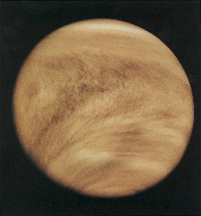Venuše je podobně veliká jako Země a má i podobné složení jako Země, někdy se proto nazývá „sesterskou planetou Země“. Můžeme ji pozorovat při úsvitu nebo stmívání jako „jitřenku“ nebo „večernici“ s velmi silným světlem.

Venuše má hustou atmosféru tvořenou oxidem uhličitým – CO2, což je skleníkový plyn způsobující ohřívání planety Venuše. Kvůli němu je na planetě až 500° C, nejnižší teplota nebyla naměřena.

V současnosti dosahuje tlak na povrchu Venuše přibližně 92násobku tlaku na Zemi. Venuše má průměr 12 104 km.

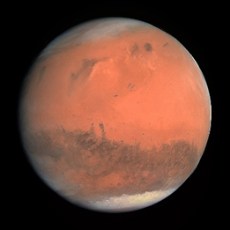

MARS

Mars má oproti Zemi zhruba čtvrtinovou plochu povrchu a přibližně desetinovou hmotnost. Den je na Marsu podobně dlouhý jako na Zemi (24 hodin, 39 minut a 35,244 sekundy).

Průměrná teplota u povrchu planety je okolo 210 K (−63 °C), naměřené maximum je 35 °C a minimum –143 °C. V současnosti se kvůli nízkému tlaku 700 Pa nemůže na povrchu Marsu voda vyskytovat v tekuté podobě – existuje buď ve formě ledu, nebo jako vodní pára, která vzniká sublimací při zvýšení teploty. Z pozorování se zdá téměř jisté, že po povrchu planety voda kdysi tekla. Kyslík se v atmosféře nenachází. Mars má průměr 6 779 km.